华南理工大学2007计算机考研复试上机
1、题目：数据库要求建立一个人事管理系统，先用sql server2000建立两张表，每张表所包含的列是给定的，一张职员表包括职工号、姓名、工资、所属部门；另一张部门表包括部门号，部门名称，负责人。另外要求每个职工只属于一个部门，每个部门只有一位负责人，还有就是职工的工资不可改动（这个俺不会实现，惭愧）。建好表后用高级语言连接数据库，还要弄个界面出来。在界面上要实现的功能有查看各个表的信息，添加、删除、修改表项内容，另外还有一个查询功能，要求输入职员姓名即可显示该职员所在部门的负责人信息。数据库还要求写一份文档，说明建库建表语句，以及连数据库的大概步骤

- 操作流程：
- 、按照要求建立相应的文件Source和SQL文件夹，readme.txt,orders.doc,backinfo.bak,数据库文件等
- 、之后是数据库设计编程，建立数据库与数据表输入相应的数据与约束。
- 、C#winform编程，实现ADO.NET操作在相应的界面实现对数据库的数据操作。
- 数据库设计编程：
Orders.doc文件：
基本信息：
主机名：WIN-20161229QGK\SQLEXPRESS
数据库名：test2007
Windons登录方式
登录字符串：”Server=WIN-20161229QGK\SQLEXPRESS;database=test2007;integrated Security=true;”
数据库版本：SQL server2008 R2
VS版本：VS2010
数据库操作设计：
create database test2007;
go
use test2007
go
create table Employee
(
EmpID char(6) not null,
EmpName varchar(50) null,
Salary int null,
DeptID char(6) not null,
constraint PK_Employee primary key(EmpID)
)
go
create table Department
(
DeptID char(6) not null,
DeptName varchar(50) null,
EmpID char(6) not null,
constraint PK_Department primary key(DeptID)
)
go

create trigger Update_Employee_Salary
on Employee
for Update
AS
if UPDATE(Salary)
print '不允许修改Salary的值'
rollback

--插入数据
insert into Employee values('E01','张三','5000','D01')
insert into Employee values('E02','李四','5700','D01')
insert into Employee values('E03','王五','8000','D02')
insert into Employee values('E04','赵六','10000','D03')
insert into Employee values('E05','韩琦','8500','D04')
insert into Employee values('E06','刘八','6000','D01')
go
insert into Department values('D01','事业部','E01')
insert into Department values('D02','广告部','E03')
insert into Department values('D03','研发部','E04')
insert into Department values('D04','市场部','E05')
go

- C#winform编程（ADO.NET）：
- 、winform需要建立的工程文件如下：
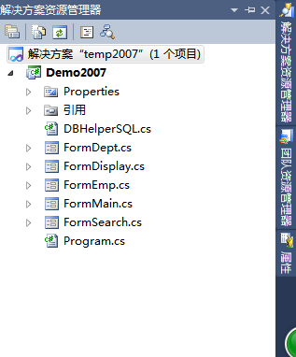
（2）、数据库连接：
DBHelperSQL.cs:
using System;
using System.Collections.Generic;
using System.Linq;
using System.Text;
using System.Data.SqlClient;
using System.Windows.Forms;
using System.Data;

namespace Demo2007
{
public class DBHelperSQL
{
public static string connStr = @"Server=WIN-20161229QGK\SQLEXPRESS;database=test2007;integrated security=true";
public static SqlConnection conn = null;
public static void TableChange(string sql, SqlParameter[] para=null)
{
try
{
SqlCommand cmd = new SqlCommand(sql,DBHelperSQL.conn);
if(para!=null)
cmd.Parameters.AddRange(para);
if (cmd.ExecuteNonQuery() > 0)
{
MessageBox.Show("操ù作痢?成é功|！?");
}
else
{
MessageBox.Show("操ù作痢?失骸?败悒?！?\n请?检ì查é数簓据Y库a是?否?有瓺该?条?数簓据Y！?");
}
}
catch (Exception ex)
{
MessageBox.Show(ex.Message);
}
}
public static DataTable TableSelect(string sql, SqlParameter[] para=null)
{
try
{
DataTable dt = new DataTable();
SqlCommand cmd = new SqlCommand(sql,DBHelperSQL.conn);
if (para != null)
cmd.Parameters.AddRange(para);
SqlDataAdapter da = new SqlDataAdapter(cmd);
da.Fill(dt);
return dt;
}
catch (Exception ex)
{
MessageBox.Show(ex.Message);
return null;
}
}

}
}
- 、在Program.cs中修改Main函数
static void Main()
{
Application.EnableVisualStyles();
Application.SetCompatibleTextRenderingDefault(false);
try
{
DBHelperSQL.conn = new System.Data.SqlClient.SqlConnection(DBHelperSQL.connStr);
DBHelperSQL.conn.Open();
}
catch (Exception ex)
{
MessageBox.Show(ex.Message);
}
Application.Run(new FormMain());
DBHelperSQL.conn.Close();
}
- 、其他窗体操作：
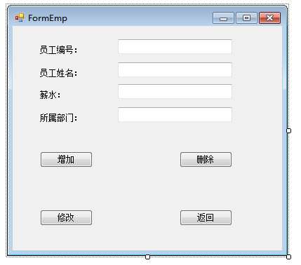
代码操作：
using System;
using System.Collections.Generic;
using System.ComponentModel;
using System.Data;
using System.Drawing;
using System.Linq;
using System.Text;
using System.Windows.Forms;
using System.Data.SqlClient;

namespace Demo2007
{
public partial class FormEmp : Form
{
public FormEmp()
{
InitializeComponent();
}

private void btnAdd_Click(object sender, EventArgs e)
{
string sql = @"INSERT INTO [test2007].[dbo].[Employee]
([EmpID]
,[EmpName]
,[Salary]
,[DeptID])
VALUES(@EmpID,@EmpName,@Salary,@DeptID)";
SqlParameter[] para = { new SqlParameter("@EmpID", txtEmpID.Text),
new SqlParameter("@EmpName", txtEmpName.Text),
new SqlParameter("@Salary", txtSalary.Text),
new SqlParameter("@DeptID", txtDept.Text) };
DBHelperSQL.TableChange(sql,para);
}

private void btnDelete_Click(object sender, EventArgs e)
{
string sql = "delete Employee where EmpID=@EmpID";
SqlParameter[] para = { new SqlParameter("@EmpID", txtEmpID.Text)};
DBHelperSQL.TableChange(sql, para);
}

private void btnUpdate_Click(object sender, EventArgs e)
{
string sql = @"UPDATE [test2007].[dbo].[Employee]
SET [EmpName] = @EmpName
,[DeptID] = @DeptID
WHERE EmpID=@EmpID";
SqlParameter[] para = { new SqlParameter("@EmpID", txtEmpID.Text),
new SqlParameter("@EmpName", txtEmpName.Text),
new SqlParameter("@DeptID", txtDept.Text) };
DBHelperSQL.TableChange(sql, para);

}

private void btnBack_Click(object sender, EventArgs e)
{
this.Close();
}
}
}

完整代码与全程视频请关注微信公众号：学长是个程序猿

